Komponista un ērģelnieka Romualda Jermaka 90. jubilejai veltīts ērģeļmūzikas koncerts Rīgas Domā
2021. gada 11. jūnijā

PROGRAMMĀ – Romualda Jermaka (1931) skaņdarbi

– Latviešu tautasdziesmas „Gaismiņa ausa” apdare (1979)

– „Meža roze”, veltījums Vitai Kalnciemai (2021), pirmatskaņojums
/Vita Kalnciema/

– „Es nosalušiem kokiem lūdzu piedošanu”, O.Vācieša vārdi (2004)

– „Ave Maria” (1979)
/Laura Purena (soprāns) un Vita Kalnciema/

– „Aglonai” (1983)

– „Rīgas pils”, no cikla „Vecrīgas gravīras” (2015)
/Ilona Birģele/

– „Pēc saulrieta”, Ilmas Grauzdiņas piemiņai (2017)
/Laura Ivanova/

– Pasakalja „Pūt, vējiņi” (1979)
/Jānis Karpovičs/

– Noktirne „Ir tikai nakts”, J.Helda vārdi (1968), 2017. gada redakcija
/Terēze Gretere (soprāns) un Aivars Kalējs/

– „Lux aeterna” (2018)
/Jānis Porietis (trompete) un Ilze Reine/

– „Rīgas ainavas” (1972), svītas 1.daļa – Allegro moderato
/Vita Kalnciema/

* * * * * * *

Ko vajag mums šodien? Daudz vajag. Bet pāri visam tam daudzajam – garīgu spēku vajag. Lai pusceļā nepaliktu. Kur meklējam to? Tautā, ticībā, gaismā, dziesmā. Visi meklējam. Arī komponisti. Arī Romualds Jermaks.
R.Jermaka kārtējā autorkoncerta programma Rīgas Domā... Tajā ir gan pavisam jauni darbi, gan kādus gadus iepriekš rakstīti. Tomēr tos vieno kāds kopsaucējs – gara spēkavotu meklējums. Skaļi nepateikta, bet, manuprāt, tomēr šajā programmā klātesoša autora vēlme, lai mēs no šī koncerta aizietu kaut drusku gaišāki un garā stiprāki, nekā uz to bijām atnākuši.
Viens ceļš uz to – savas domas un jūtas attīrīt, gremdējoties lirikā, kura neraudina, nejūteļo, nesaldina, bet dara cilvēku gaišu...
Cits garīgās attīrīšanās ceļš – pacelt acis un dvēseli uz Gaismu Mūžīgo. Tai uzticēt sevi, savas lūgšanas. Savas, kaut arī tūkstošu lūpu čukstētas, tūkstošu balsu dziedātas... „Ave Maria”.
Vēl cits – neizsīkstoša gara spēka avots, no kura tik daudz smēluši arī latviešu komponisti – tā tautas dziesma...
Un vēl – vēl gara stiprumu gūstam no savas misijas apziņas, no gribas un pienākuma spēka. No tā, kas sauc būt stipriem vienībā.
Ilma Grauzdiņa
/no R.Jermaka autorkoncerta programmas anotācijas 1990. gada jūnijā/

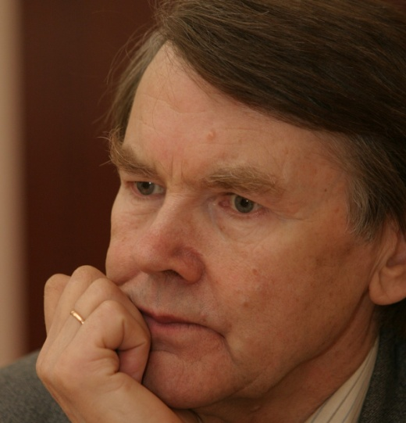

Koncertā iekļauta tikai neliela daļa komponista Romualda Jermaka kompozīciju.
Ja viesotos komponista darbistabā, tad redzētu, ka vienu sienu aizņem paša darināts nošu plaukts. Tā „seši stāvi” ir pilni ar garajā un raženajā mūžā sacerētajiem skaņdarbiem, kuru kopskaits jau pārsniedz 1000 kompozīciju. Lai arī neviens nekad radošo produkciju nav vērtējis pēc tās skaita, tomēr šī kvantitāte apliecina, ka Romualdā Jermakā verd kāds neizsīkstošs avots, kas liek viņam mūzikas skaņās pārkausēt visu to, kas uzrunā un saviļņo.
Tā tas notiek jau kopš pagājušā gadsimta piecdesmitajiem gadiem, kad Šķaunē dzimušais Latgales puisis uzsāka skološanos Jāzepa Mediņa mūzikas vidusskolas Teorijas nodaļā (1954–1957), pēc tam – Jāzepa Vītola Latvijas Valsts konservatorijas Kompozīcijas klasē (1957–1962) pie profesora Jāņa Ivanova. Vēlāk Jermaks kā pedagogs konservatorijā atgriežas 1971. gadā, kur no 1988. Līdz 2006. gadam ir Kompozīcijas katedras docents. Epizodiski veicis pedagoģisko darbu arī mūzikas vidusskolās – Rēzeknē, Cēsīs, Daugavpilī, bijis skaņu režisors TV studijā.
Romualda Jermaka daudzpusīgajā daiļradē goda vieta vienmēr bijusi ierādīta ērģelēm. To apliecina ap trīsdesmit vokāli instrumentāli darbi ar ērģelēm, vismaz simts izvērsti ērģeļu solo koncertdarbi, virkne latviešu tautasdziesmu apdaru un citu žanru kompozīcijas.
R.Jermaka daiļradei cauri vijusies ir arī vokālā lirika – solo dziesma ar klavieru vai ērģeļu pavadījumu. Šai nozarei autors pietaupa savas krāsu paletes skaistākās un smalkākās nianses.
Bagāts ir Jermaka devums garīgās mūzikas novadā – kopš deviņdesmito gadu sākuma reliģiskās mūzikas pūrā sakrāts ap 80 dziesmu, 15 izvērstas motetes tipa kompozīcijas un ap 20 mesu. Pārsvarā komponista uzmanības lokā ir katoliskās konfesijas mūzikas žanri un formas, tomēr ik pa laikam tajā nonāk arī evaņģēliski luteriskās Baznīcas dziesmas.
Ilma Grauzdiņa / Auriga Jermaka
/no anotācijas R.Jermaka jubilejas koncertam „Vecrīgas gravīras”, 2016/

